نکات فنی در احداث سالن های مرغداری گوشتی
نگرشی به روند رشد طیور گوشتی در دهه های گذشته :
درسال 1364 = 2کیلو درمدت 7 هفته
درسال 1374 = 2 کیلو در مدت 6 هفته
درسال 1384 = 2 کیلو در مدت 5 هفته
درسال 1394 = 2 کیلو ؟
مبین این امر است که در چند دهه اخیر پیشرفت های قابل ملاحظه ای در عملکرد طیور، به ویژه جوجه های گوشتی صورت گرفته است که این امر ناشی از بهبود عوامل مدیریتی (استفاده از افراد مجرب و با دانش بالا در صنعت )، تغذیه ای، ژنتیکی، بهداشتی و بکارگیری فن آوری نوین در صنعت طیور می باشد.
بمنظور رسیدن به حداکثر توان ژنتیکی سویه های امروزی باید با نگاهی تازه و متفاوت به صنعت طیور نگریست. زمانی می توان به بیشترین عملکرد و بازده دست یافت که بتوان تمام نیازهای پرنده را به طور دقیق و بموقع تامین نمودو در راستای این برآورد نیاز, یکی از موارد مهم عوامل تأثیرگذار بر تولید را که تأسیسات و تجهیزات می باشد نباید از نظر دور داشت . همانگونه که شاهد می باشیم راندمان تولید در فصول مختلف سال از نوسان و راندمان معنی داری برخوردار میباشد و این امر به جهت تامین نیاز سالنهای مرغداری در شرایط و زمانهای خاص با اقلیمی مشخص می باشد. بعنوان مثال به هیچ عنوان نمی توان تراکم جوجه ریزی را در فصول مختلف سال حفظ نمود چرا که حداکثر های پیش بینی شده در سالنها از نیاز واقعی سالنها کمتر یش بینی گردیده و تامین نیاز پرنده صورت نمی پذیرد. از طرفی افزایش روز افزون هزینه های نیروی انسانی و انرژی و همچنین چالشهایی که با کثرت استفاده از نیروی انسانی بروز می نماید، اهمیت استفاده از تأسیسات و تجهیزات نوین را چندین برابر نموده است.
تفاوتی که بخش طیور با سایر بخشهای کشاورزی دارد هزینه های بالای تاسیسات وتجهیزات در آنها میباشد. در سنوات قبل از 1340 که مرغ بصورت صنعتی وارد کشور گردید سالنهای مرغداری با تبعیت از سالنهای پیشنهادی مشاوران خارجی بنا شده و سیستم تهویه و تجهیزات آنها بر اساس شرایط دیکته شده از سوی افرادیکه با شرایط کشورمان آشنایی بالایی ندارند ارائه گردیده است. البته نباید از نظر دور داشت که اطلاعات آن مقطع زمانی بسیار متفاوت با این مقطع زمانی میباشد و نیاز پرنده در آن مقطع با توجه به اطلاعات آورده شده در ابتدای مقاله نیز تفاوت فاحشی با جوجه های گوشتی امروز داشته است. بررسی بر روی ابعاد سالنهای مرغداری نشان می دهد، همیشه مرغدارانی که سالن های بزرگ داشته اند از سود بالاتر نسبی برخوردار بوده و جزء موفق ترین افراد صنعت بوده اند. واقعیت این است که با افزایش ابعاد سالن ها، هزینه تولید به ازاء هر متر مربع کاهش می یابد.
سالنهای بنا شده مرغداری که قبلا بنا گردیده است غالبا به طول 96 متر و عرض 12 متر بنا گردیده که بسته به نوع سیستم تهویه با یک طول و یا دو نیم سالن چهل و پنج متری ملاحظه میگردد . هرچند سالن های بزرگ موجب افزایش بازده و کاهش هزینه تولید می شوند، با این حال استفاده از آن ها بستگی به عواملی همچون بکارگیری تجهیزات پیشرفته جهت فراهم نمودن نیازهای مرغ، ملاحظات کارشناسی و مهندسی هنگام ساخت سالن ها، سیستم های گرمایشی و تهویه مورد استفاده و فراهم آوردن امکان مدیریت این سالن ها دارد.
هزینه ساخت خود سالن تنها بخشی از کل هزینه است و سایر هزینه های مربوطه نیز از اهمیت زیادی برخوردارند. جهت مشخص شدن این موضوع بهتر است مقایسه ای را بین دو سالن با سیستم دستی ( آبخوری آویز اتومات – دانخوری سینی و سطلی – تهویه عرضی یا طولی ) و سیستم تمام فول ( آبخوری نیپل – دانخوری بشقابی – مه پاش – پد و پنجره اینلت) انجام دهیم.
مقایسه نکات ظرفیت ، ابعاد ، تهویه و سیستمهای گرمایشی در سالنهای اتومات و دستی :
1 – فضاي مورد نياز پرورش و ظرفیت
الف - فضاي مورد نياز مرغ گوشتي صنعتي در سيستم پرورش سالنهاي باز در بستر و سالن با دانخوري دستي يا اتوماتيك يك متر مربع فضاي مفيد به ازاء 9 قطعه مرغ
ب – فضاي مورد نياز مرغ گوشتي صنعتي در سيستم پرورش سالنهاي بسته در بستر و يا سالن با دانخوري دستي يا اتومات زنجيري 10 قطعه مرغ در يك متر مربع فضاي مفيد به ازاء
(شرايط موجود واحد هاي داراي پروانه )
ج - فضاي مورد نياز مرغ گوشتي صنعتي در سيستم پرورش سالنهاي بسته در بستر و سالن با دانخوري اتوماتيك بشقابي – آبخوري نيپل به ازاي يك متر مربع فضاي مفيد 5/1 عدد آبخوري – سيستم خنك كننده پد سلولزي متناسب با ظرفيت سالن – سيستم مه پاش طولي – سيستم هيتر استاندارد و سيستم تهويه تونلي در سالنهاي كمتر از 45 متر و تهويه تركيبي در سالنهاي بالاتر از عرض 12 متر و طول 45 متر به ازاء هر متر مربع مفيد سالن 15 قطعه مرغ ( شرايط موجود واحد هاي داراي پروانه)
- ميزان فضاي مورد نياز ساير ابنيه در مرغداريهاي گوشتي بر اساس 20 و نهايتا 25 درصد فضاي پرورش
- در سالنها ي رديف الف تهويه بصورت طبيعي انجام ميگيرد و در صورت وجود هواكش در سالن كاربرد آن جابجايي هواي زير سقف ميباشد
فضاي مورد نياز با توجه به شرايط كشورمان در خصوص سن و وزن پرورش اعلام گرديده است و جهت بهره برداري بيشتر
جدول زير كه از كتاب راهنماي كامل پرورش طيور اقتباس گرديده عينا منعكس ميگردد
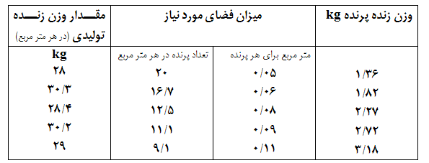
آنچه ميبايست در تعيين ظرفيت سالنها در عمل مورد توجه قرار گيرد وزن نهايي مرغ و مقدار برداشت وزن زنده از واحد سطح مي باشد. لذا با توجه به شرايط كشورمان و جوجه ريزي بالاتر از ظرفيت و بعضا ماندگاري مرغها بيشتر از 45 روز لازم است پيش بيني لازم صورت پذيرد.
- در سالنهای با سیستم پرورشی تمام اتومات ظرفیت اعطایی از سوی وزارت جهاد کشاورزی پانزده قطعه در متر مربع میباشد و در سایر سالنها که فاقد تجهیزات لازم بوده و غیر اتومات میباشند ظرفیت 10 قطعه در متر مربع اعطا میگردد .
2 – ابعاد
مسئله مهم در زمینه احداث سالن های بزرگ توجه به سیستم تهویه و گرمایشی سالن ها می باشد.اکثر سالن هایی که در ایران به صورت تونلی ساخته می شوند دارای طول کمتر از 50 متر و عرض حدود 12 متر هستند تا در فصول سرد، دارای هوای یکنواختی باشند. با این وجود در این سالن ها نیز هنوز دمای سالن یکنواخت نیست، ضمن اینکه در محل ورود هوا یعنی ابتدای سالن معمولا هوای تمیز و در قسمت خروجی، هوای آلوده با گاز بالا وجود دارد . در این سیستم اختلاف دما در دو قسمت سالن می تواند بیش از 5 درجه سانتیگراد باشد در حالیکه در شرایط مطلوب این مقدار باید کمتر از 2 درجه باشد. در صورتی که طول سالن بیشتر از مقدار مذکور باشد شرایط وخیم تر می شود. بدیهی است تفاوت وزنی مرغ در قسمتهای مختلف سالن به عینه مشاهده میگردد که خود تاییدی بر تفاوت شرایط سالن میباشد . بدین منظور در سالن های بزرگ از دریچه های ورود هوا (inlet) بر روی دیوار استفاده میگردد که این دریچه ها دارای ابعاد متفاوت و تعداد آنها برای سالن با توجه به ابعاد سالن و ابعاد دریچه اینلت متفاوت می باشد.
نمونه دریچه ورود هوا
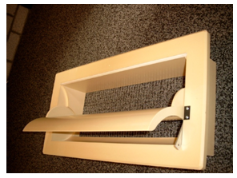
در هوای سرد، سیستم تهویه تونلی از کار افتاده و هواکش های حداقل، به همراه دریچه های ورود هوا عمل تهویه را انجام می دهند. دریچه های ورود هوا بر اساس فشار استاتیک سالن کار می کنند و نیاز به فن آوری بالایی دارند.
در این سیستم با استفاده از ورودی های هوا و با تنظیم فشار منفی سالن، سرعت و مسیر جریان هوا درسالن قابل تنظیم است. به علت اینکه هوای ورودی با هوای گرم نزدیک سقف ترکیب می شود هوای گرم نزدیک سقف بر روی سر پرنده ها منتقل شده و در نتیجه در مصرف سوخت صرفه جویی می گردد. همینطور با افزایش دمای هوای ورودی قابلیت نگهداری رطوبت آن افزایش یافته و رطوبت نسبی هوا کاهش می یابد و بدین ترتیب موجب کاهش رطوبت بستر می شود.
طریقه مخلوط شدن هوا در سالنها با پنجره اینلت
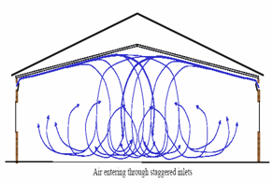
تفاوت درجه حرارت در قسمتهای مختلف زیر سقف - ورودی و وسط سقف

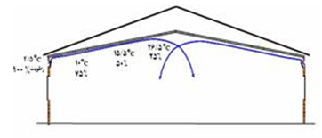
بدیهی با اجرای سیستم تهویه ترکیبی ( ورودی هوا طولی و عرضی توام ) می توان سالن با ابعاد متفاوتی بنا نمود در سایز اقتصادی در بنای این سالنها ابعاد 15*70 میباشد که کمترین هزینه را برای احداث و دریافت ظرفیت 15000 قطعه مرغ گوشتی در بر خواهد داشت.
سالنهای با سیستم تهویه عرضی هم میتوانند با عرض 9 تا 10 متر و طول حتی بیش از 150 متر بنا گردد ولی به جهت راندمان پایین سیستم گرمایشی و عدم امکان کنترل مناسب شرایط سالن و بروز نقاط کور درسالن و .... توصیه نمی گردد.
امروزه بیشتر سالن های جدید بیشتر مرغداران با توجه به کسب اطلاعت بیشتر از عملکرد سالنهای با سیستم تهویه ترکیبی به سمت و سوی ساخت این سالنها روی آورده اند و سیاست دولت در راستای طرح هدفمندسازی یایانه های انرژی نیز به این سمت و سو می باشد.
ارتفاع در سالنهای مرغداری نیز یکی از نکاتی است که باید توجه خاص به آن نمود و در سالنهایی که به روش بستر پرورش مرغ صورت پذیرد ارتفاع 2.5 متر برای کنار سالن مرغداری مناسب می باشد.
در زیر مقایسه برآورد هزینه ساخت یک سالن ده هزار قطعه ای با سیستم تمام اتومات و سیتم دستی آورده شده است.
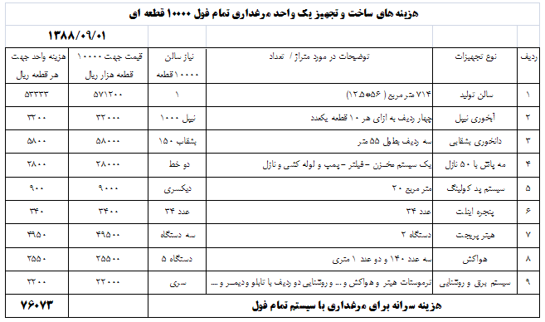
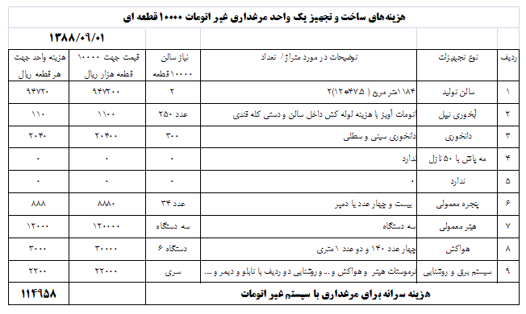
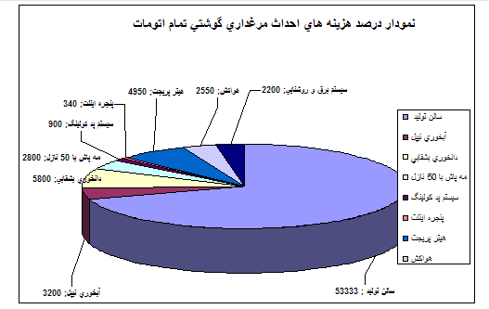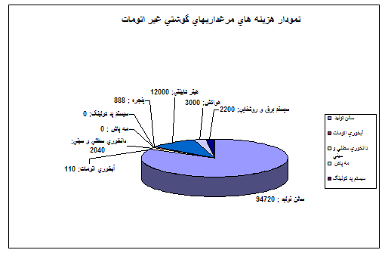
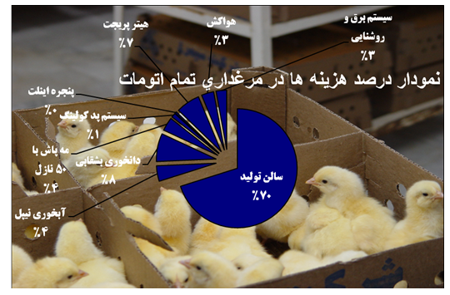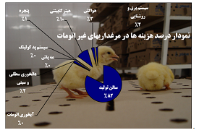
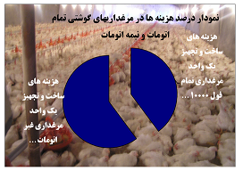
نتیجه گیری:
1) احداث سالنهای بزرگ با سیستم تمام اتومات مقرون به صرفه تر از دیگر سالنهای با سیستم دستی میباشد و میتوان علاوه بر فراهم نمودن زمینه دریافت افزایش راندمان تولید ، تا 25 درصد در هزینه های ساخت و ساز و احداث سالنها صرفه جویی نمود
2) یکی از مشکلات موجود در سالنهای مرغداری که عمدتا باعث بروز سکته و آسیت در سنین بالای چهار هفته در مرغان گوشتی میگردد بحث تامین هوای ناکافی در سالنها است که با اعمال صحیح طراحی و اجرای سالنهای با سیستم تهویه ترکیبی و نوین که پیشنهاد گردیده است میتوان آنرا برطرف نمود
3) اجرای سالنهای اتومات علاوه بر بالا بردن راندمان تولید و کاهش ظریب تبدیل نیاز به کارگر کمتر و تردد کمتر کارگر در سالن داشته و هزینه کارگری و معضلات آنرا را به کمتر از یک چهارم تقلیل خواهد داد و براحتی میتوان یک سالن 15000 قطعه ای را با یک کارگر مدیریت نمود
4) هزینه سوخت در سالنهای با سیستم تهویه ترکیبی به جهت بازیافت انرژی از زیر سقف سالن تا هفتاد درصد کاهش می یابد مشروط بر اینکه ایزولاسیون سالن رعایت شده و ابعاد سالن نیز مناسب پیش بینی گردد
5) با توجه به سیستمهای تحت وب و یا سامانه های تلفن همراه میتوان کلیه شرایط اعمال مدیریت در سالنهای مرغداری را به صورت اتومات از راه دور و حتی بدون نیاز به بودن مدیر فارم در مرغداری مدیریت نمود
تهیه و تنظیم : آقای مهندس ابراهیم یاقوتی
کارشناس مدیریت طیور سازمان جهاد کشاورزی خراسان رضوی
E28256@yahoo.com : ایمیل

